«Давайте дружить!»

Каких народов только нет
В стране великой нашей:
Как пестрый солнечный букет,
Калмыки и чуваши,
Татары, коми и мордва,
Башкиры и буряты —
Всем скажем добрые слова,
Любому будем рады.
Прекрасен горный край Кавказ
Здесь разные народы.
На Крайнем Севере у нас
Живут оленеводы.
Вот кабардинец на коне,
Но больше всех у нас в стране
Кого? Конечно, русских!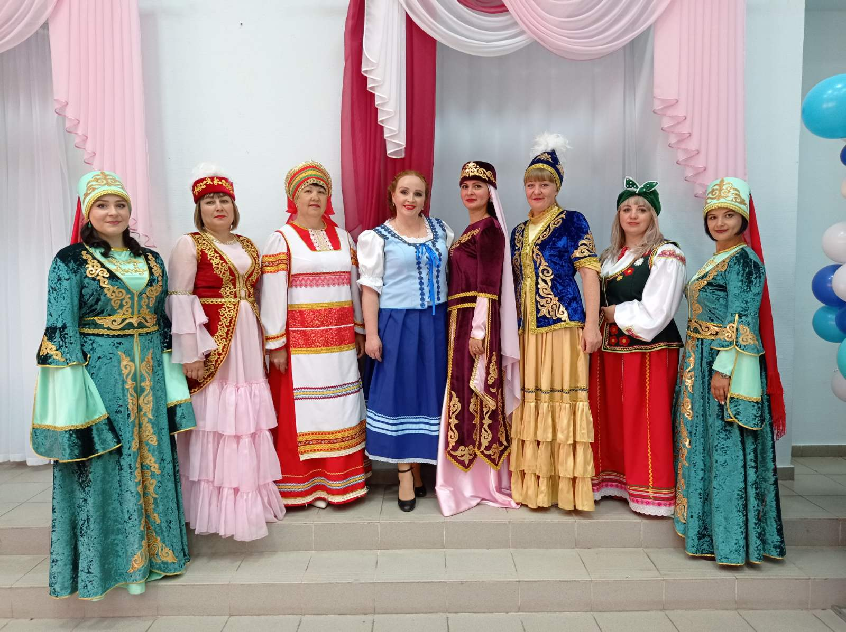

12 июня в сердце Абатского района состоялся праздничный концерт, посвященный празднованию «Дня России». В подготовке праздничного концерта принимали участие артисты всего района. И детский сад «Сибирячок» с. Абатское не остался равнодушным.
В коллективе детского сада собрались лучшие педагоги дошкольного образования Абатского района. Талантливые, разносторонне творческие личности они подготовили замечательную песню: «Давайте дружить», музыка и слова Светланы Солнцевой.
Музыкальный номер о красоте родной земли о дружбе народов. Веселый энергичный номер исполнили:
Фенёк Дарья Владимировна -музыкальный руководитель,
Леонтьева Елена Юрьевна -педагог-психолог,
Демакова Татьяна Сергеевна – инструктор по физической культуре,
Маркелова Наталья Михайловна – воспитатель,
Мальцева Мария Николаевна – воспитатель,
Шишигина Юлия Александровна – воспитатель,
Серова Моника Размиковна – помощник воспитателя,
Фоменко Юлия Юрьевна – уборщица служебных помещений.
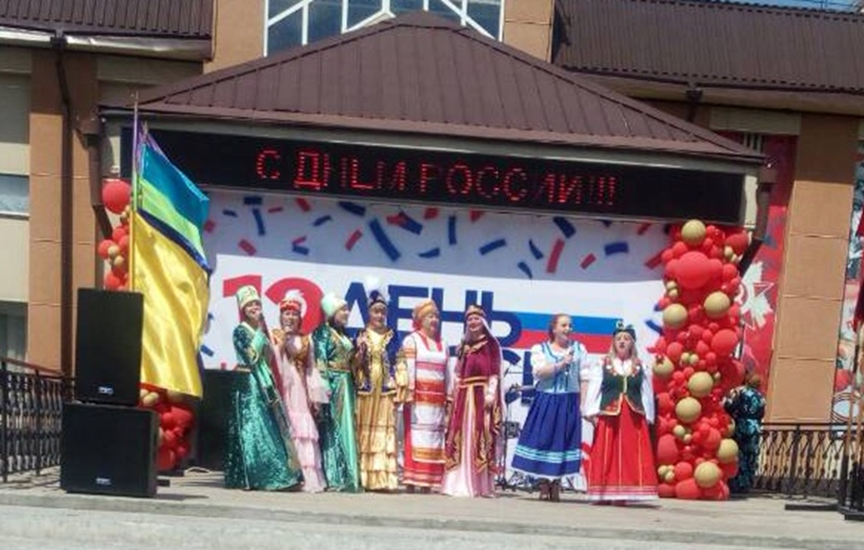
Девушки очень разные, не похожие друг на друга. А разнообразные национальные костюмы украсили музыкальный номер.
В рамках районного фестиваля «Разноцветье талантов» нашу песню выбрали на гала-концерт, где коллектив исполнил ее перед публикой.
По завершению концерта вокальную группу МАДОУ АР детский сад «Сибирячок» наградили дипломом II степени в номинации: «Вокальное исполнение».
Желаю дошкольным артистам удачи в творческой деятельности.
Споем вместе?!

ДАВАЙТЕ ДРУЖИТЬ
(Светлана Солнцева автор и исполнитель)
Суровые горы стеною стоят
Леса, зеленяя, прохладой шумят.
На севере злятся метели, метут
На юге давно абрикосы цветут
Так много цветов по весне расцветет
так много людей на планете живет
И все они любят родные края
И все они дети планеты Земля.
Давайте дружить, давайте любить
Давайте друг другу улыбки дарить.
Добром за добро не стесняться платить
И в гости почаще друг к другу ходить
Давайте смеяться, давайте играть
Давайте друг другу во всем доверять
Мы будем дружить как большая семья
И станет счастливой планета Земля.

Башкирия дарит нам липовый мед
И хлопковый рай по-узбекски зовет
Армянские сладости тают во рту
Таджикские фрукты несите к столу
С полей Казахстана арбузы везем
Лезгинку танцуем, калинку поем.
У каждых народов по капле берем
И все это нашим любимым зовём
Российский народ, белорусский народ
Народ Украины, вставай в хоровод!
Обнимем друг друга, и руки пожмем.
И песенку эту о дружбе споем.
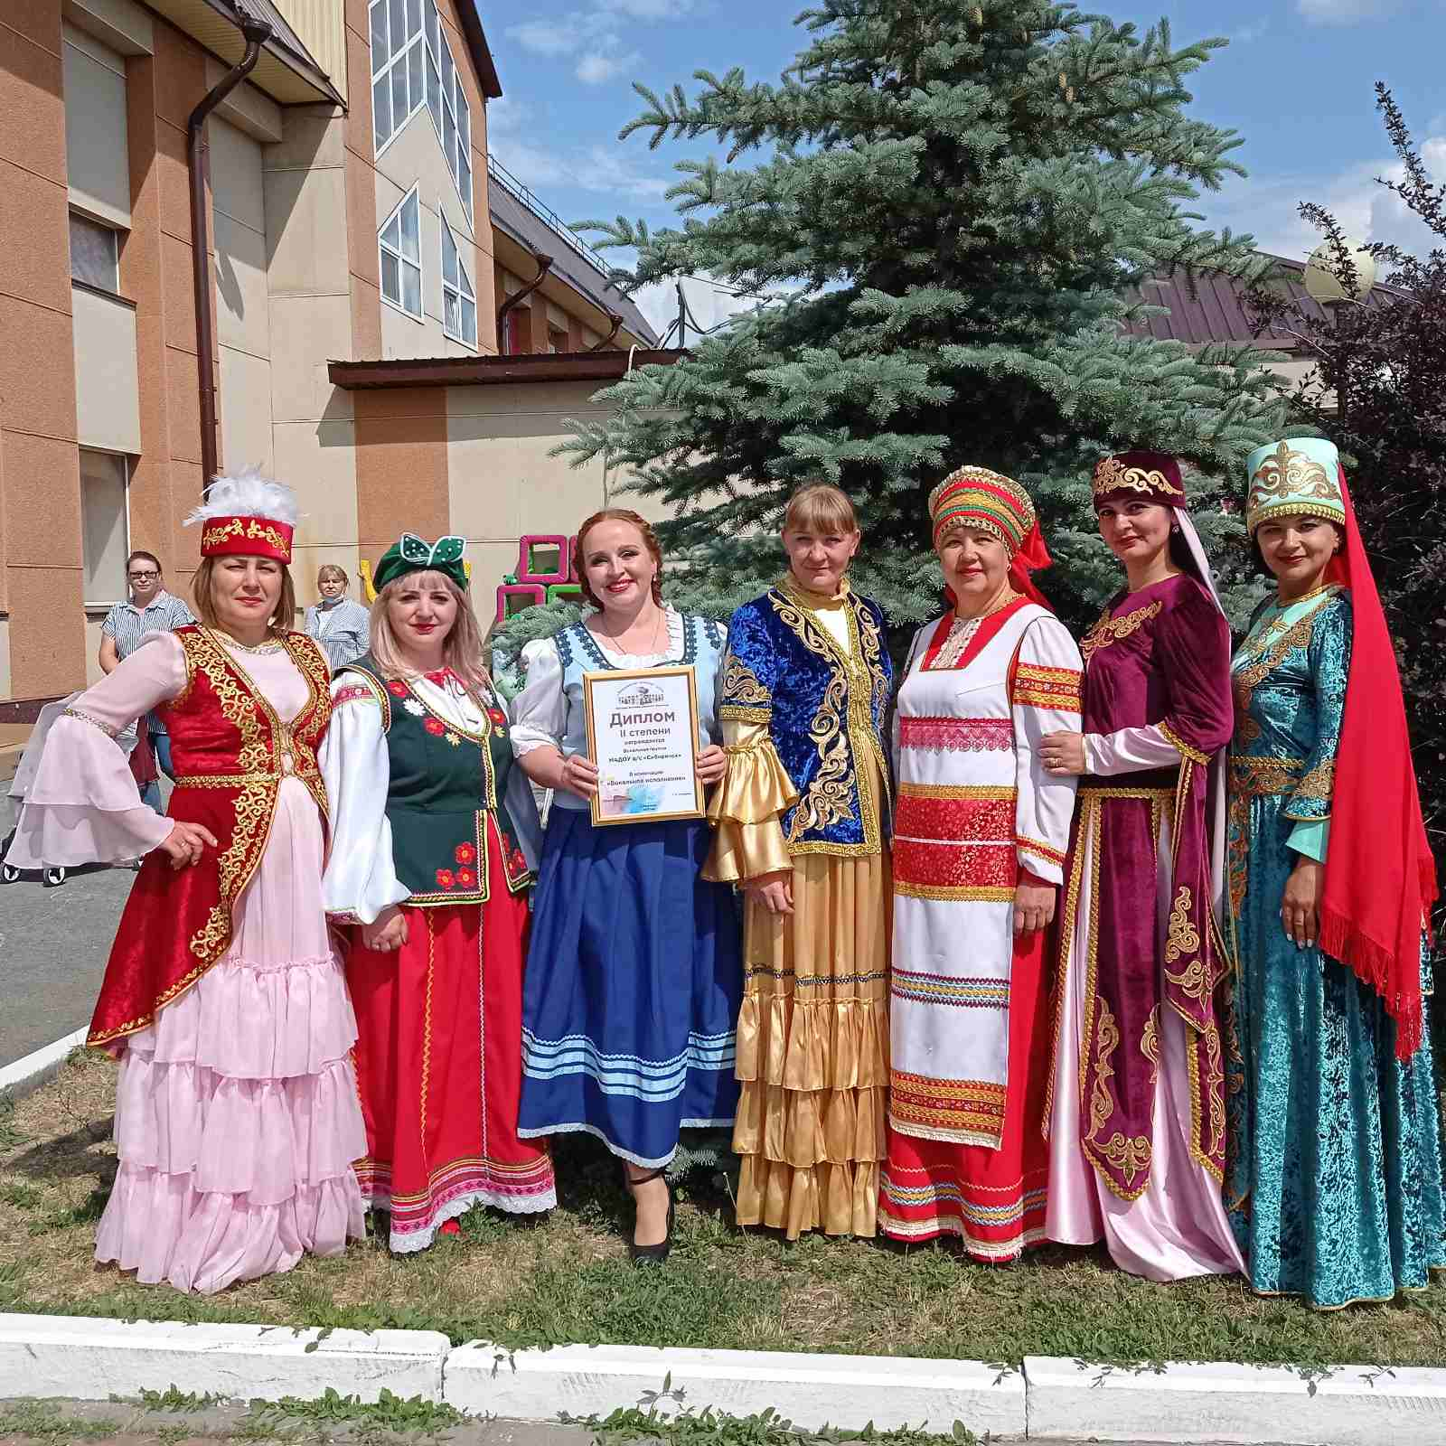

Автор: Фенёк Дарья Владимировна музыкальный руководитель

